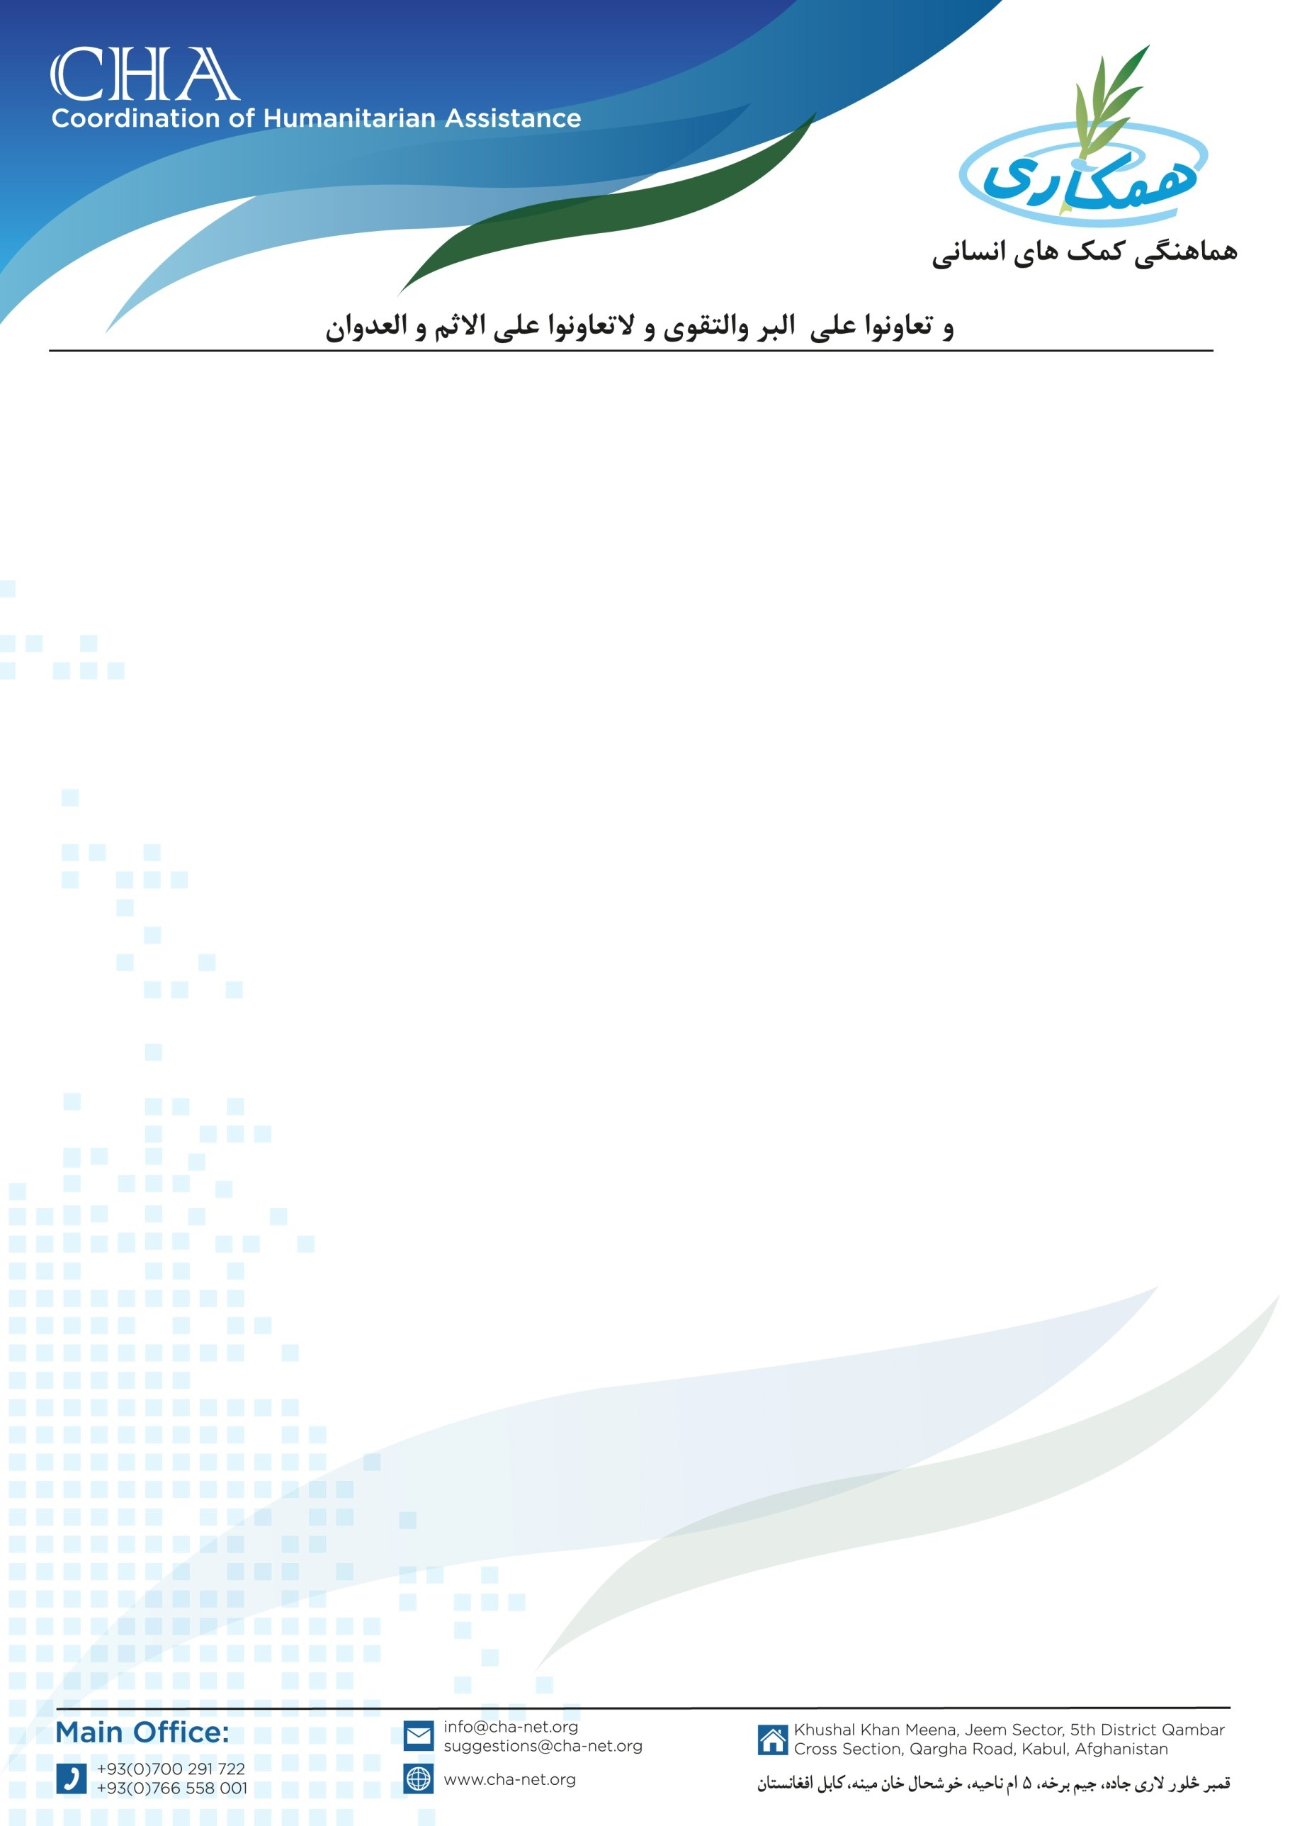

**اعلان خریداری**

**موسسه هماهنگی کمک های انسانی (CHA) برای خریداری پروژه تخم های بذری خویش در ولسوالی های قادس و بالامرغاب ولایت بادغیس خریداری می سپارد:**

**دفتر CHA با توجه به مشخصات مواد تخم های بذری که در جدول های جداگانه بطور واضح تشریح گردیده است با شرکت متقاضی برنده قرارداد خواهد کرد.**

**شرکت هایی که خواهان اشتراک در پروسه ی دواطلبی اند می توانند به دفاتر ساحوی مقیم ولایات بادغیس و هرات مراجعه کرده شرطنامه را اخذ نمایند و تضمین اخذ می گردد.**

**علاقمندان میتوانند جهت اخذ شرطنامه سر از تاریخ 21/01/2024 الی تاریخ 27/01/2024 به دفتر ساحوی بادغیس و هرات تسلیم کنند.**

**آدرس دفتر ساحوی بادغیس : شمال دریا – جوار مدرسه حضرت خالد ابن ولید - دفترهماهنگی کمک های انسانی CHA**

**آدرس دفتر هرات: سرک خواجه عبدالله انصاری - شهرک اراضی - دفترهماهنگی کمک های انسانی CHA**

**شماره تماس دفتر بادغیس: 0792332111/0706269254**

**شماره تماس دفتر هرات: 0799283019**